Comune di Firenze e Biblioteca di Letteratura Straniera di Mosca

presentano

Julia Bugueva

Incontri con Dante

Firenze, Palagio di Parte Guelfa, Piazzetta di Parte Guelfa
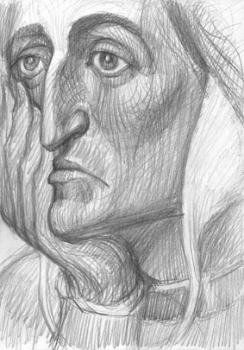
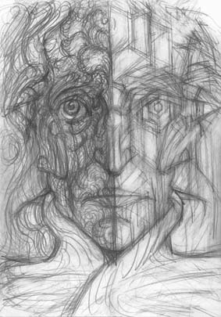
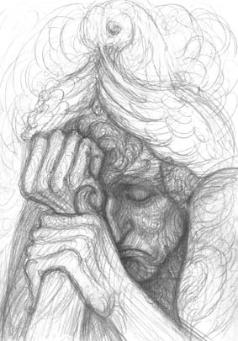

Dal 7 al 14 marzo 2012

Vernissage 7 marzo 2012, ore 18.00

Una riflessione profonda sulla Divina Commedia attraverso decine di disegni e alcune sculture, che danno voce alla poetica di Julia Bugueva, un'artista molto nota al pubblico russo, ma ad oggi ancora poco conosciuta in Italia.

Per la prima volta a Firenze, è in arrivo a Palagio di Parte Guelfa “Incontri con Dante”, la personale dell'artista russa che ha fatto dell'interpretazione dantesca uno dei tratti distintivi della propria produzione artistica degli ultimi anni.

Patrocinata dal Comune di Firenze e realizzata in collaborazione con la Presidenza del Consiglio Comunale di Firenze e con la Biblioteca di Letteratura Straniera di Mosca, che già in passato ha presentato alcuni eventi espositivi di Julia Bugueva a Mosca, la mostra presenta lavori completamente inediti e interpreta il viaggio dantesco con scenari fantastici in bianco e nero ed alcune sculture dalla notevole carica espressiva, emblema di uno studio approfondito sulla Divina Commedia.

Una visione originale, quella dell'artista russa, che offre al pubblico fiorentino una rilettura sui generis del viaggio dantesco, che si focalizza sulla trasfigurazione del Poeta da persona comune fino alla più alta natura spirituale.

Quella di Julia Bugueva non è tanto quindi un'interpretazione dell’opera in sé, quanto del percorso personale del suo autore, che prende forma, soprattutto con i disegni, attraverso la raffigurazione del volto dantesco.

Sezione degna di nota della mostra è quella dedicata alla scultura: nove oggetti plastici di medio formato in porcellana e bronzo, tra cui alcuni ritratti del tutto insoliti di Dante in porcellana, che si fondono ad elementi centrali della Divina Commedia, quali l’Angelo Serafino, la Rosa Mistica o Pegaso, oltre che alcuni lavori sulle tematiche chiave dell’opera, quali la sapienza, il paradiso, la morte.

Julia Bugueva propone con sguardo attento un approccio profondo alla Divina Commedia, che denota un simbolismo forte, dai tratti distintivi riconoscibili, che richiede al pubblico un vero e proprio lavoro spirituale che ne colga il segreto e la complessità.

Vernissage 7 marzo ore 18.00, Palagio di Parte Guelfa, alla presenza del Presidente del Consiglio Comunale Eugenio Giani e dell’artista Julia Bugueva. Seguirà cocktail.

La mostra, ad ingresso gratuito, è aperta fino al 14 marzo tutti i giorni, con orario 09.00-18.00.

Per informazioni:
Elisabetta Bartolini
tel. 055-2768027
e.bartolini@comune.fi.it

Cenni biografici di Julia Bugueva

Julia Bugueva è nata nel 1952 a Baku in una famiglia di pittori ed è Membro dell'Unione dei Pittori di Mosca.
Studia a Baku presso la sezione di pittura della Scuola Artistica Statale dell’Azerbaigian. Si forma alla Scuola Superiore Artistico-Industriale di Leningrado di Muhina (oggi l'Accademia d’Arte Decorativa) in Russia.
Dal 1977 comincia sua la attività espositiva. Le opere di Julia Bugueva si trovano in diversi istituzioni museali sia in Russia che in Germania, nonché in collezioni private in Russia, Canada, Germania, Italia, Svizzera, Slovenia, Olanda, Francia, Stati Uniti, Regno Unito.
Le sue attività sono ampiamente documentate dalla stampa in Russia, come anche da numerosi programmi televisivi a lei dedicati. Vive e lavora a Mosca.

Ufficio Stampa
Elena Pardini
mob. + 39 348 3399463
press.elenapardini@gmail.com

